Start für neues EU-Projekt in Bad Füssing:
Innovative Therapien mit der natürlichen Kraft
von Wasser und Wald

Ein gemeinsames europäisches Forschungsvorhaben bayerischer und österreichischer Universitäten rückt das Zukunftspotenzial der Heil-ressourcen aus der Natur in den Fokus. Dabei sollen auch neue Therapieansätze entstehen, die Natürlichkeit und Naturgenuss in Deutschlands führendem Kurort Bad Füssing miteinander verbinden.

Bad Füssing - Gäste in Europas beliebtestem Kurort Bad Füssing in Niederbayern sollen künftig noch besser von den natürlichen Heilschätzen Wasser und Wald profitieren. Schlüssel dafür ist ein neues internationales Forschungsvorhaben unter dem Dach der Europäischen Union. Bis zum Jahr 2025 sollen im Rahmen des deutsch-österreichischen Projekts neue gesundheitsfördernde Angebote in den Bereichen Prävention, Therapie und Rehabilitation entstehen, die die heilkräftigen Wirkungen des Thermalwassers und des zertifizierten Kurwalds miteinander verbinden.

Bad Füssing ist seit Anfang des Jahres gemeinsam mit dem Kur- und Tourismusort Bad Hofgastein im Salzburger Land ein Teil des Projekts WIWA². Die Abkürzung steht für den Titel des Vorhabens: Wirkfaktoren der natürlichen Heilressourcen Wald und Wasser zur Steigerung von Gesundheit und Lebensqualität als touristischer Beitrag einer nachhaltigen Lebensraumentwicklung. „Das neue Projekt ist ein Meilenstein, um die großen Zukunftsthemen Nachhaltigkeit, Natürlichkeit und Naturgenuss auch in Bad Füssing noch besser erlebbar zu machen“, sagt Bad Füssings Kur- & Tourismusmanagerin Daniela Leipelt. Das Projekt mit einem Volumen von 875.000 Euro läuft bis Dezember 2025.

Neben dem DRV-Rehafachzentrum Bad Füssing und der Gemeinde Bad Füssing – mit zuletzt rund zwei Millionen Übernachtungen pro Jahr der meistbesuchte Kurort Europas – als assoziiertem Partner gehören unter anderem das Institut für Ökomedizin der Paracelsus Medizinischen Privatuniversität (Projektleitung), der Lehrstuhl für Public Health und Versorgungsforschung der Ludwig-Maximilians-Universität München und die Innovation Salzburg GmbH zu den Beteiligten des Projekts.

„Um das naturbasierte Gesundheitsangebot und damit auch Wertschöpfungsketten in der Region zu stärken, untersucht das Projekt neue evidenzbasierte Ansätze zur Wirksamkeit von Naturräumen auf Gesundheit und Lebensqualität der Bevölkerung und bestimmter Patientenpopulationen“, erläutert Dr. Michael Bischof, Projektleiter und Wissenschaftler der Paracelsus Medizinischen Privatuniversität in Salzburg.

Konkret untersucht das Projekt, wie die beiden natürlichen Ressourcen Wald und Wasser für präventive, therapeutische oder rehabilitative Zwecke eingesetzt werden können. Bereits heute wird der Naturraum beispielsweise in Bad Füssing zur Gesundheitsförderung genutzt, nochmals beflügelt durch die Zertifizierung des Kur- und Heilwalds im vergangenen Jahr. Ziel des jetzt gestarteten Projekts: den Wirkungszusammenhang zwischen Natur und Gesundheit auch wissenschaftlich zu belegen.

Die Forscher werden dabei in mehreren Schritten vorgehen: Zuerst kartieren sie das naturbasierte Gesundheitspotential. Anschließend startet eine klinische Studie in Kooperation mit dem Rehafachzentrum. Danach entwickeln die Experten darauf aufbauend naturbasierte und gesundheitsfördernde Angebote für die Region sowie einen Leitfaden zur nachhaltigen Lebensraumentwicklung durch naturbasierten Gesundheitstourismus. Ebenfalls entstehen wird eine Nachhaltigkeitsstrategie für Kliniken, Tourismus und Gemeinden zur Schaffung resilienter und diversifizierter Angebote im Gesundheitsbereich auf lokaler Ebene.

Pressekontakte:
Lead WiWa²
Dr. Michael Bischof (Institut für Ökomedizin, PMU Salzburg)
E-Mail: michael.bischof@pmu.ac.at
Tel.: +43 699 14420068
www.healing-alps.eu
www.pmu.ac.at

WiWa² Projektmitarbeiterin in Bad Füssing
Gabriele Eichner
E-Mail: gabriele.eichner@drv-bayernsued.de
Tel.: +49 8531 959-535
www.rehafachzentrum.de

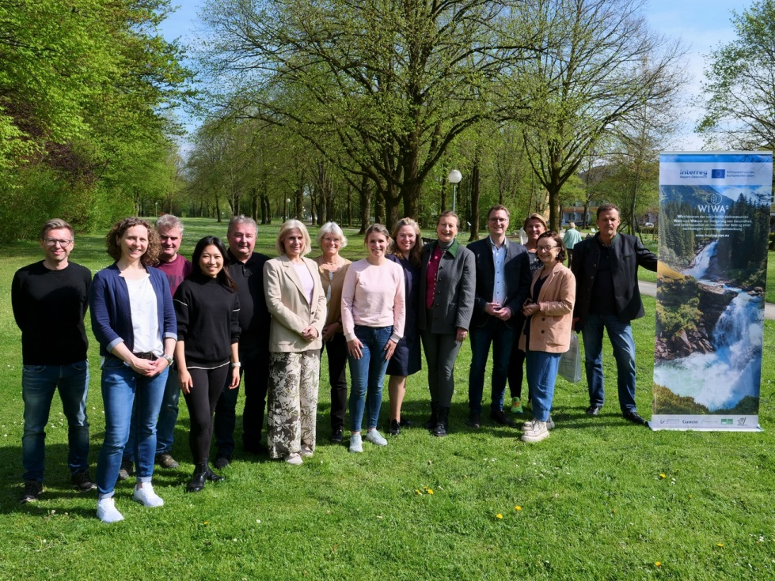

Kick-off in Bad Füssing für das EU-Projekt „WIWA²“. Das Bild zeigt von links nach rechts: Dr. Michael Bischof (Projektleiter, Institut für Ökomedizin, Paracelsus Medizinische Privatuniversität Salzburg), Dipl.-Sportlehrerin Katrin Nöhammer (Rehafachzentrum Bad Füssing-Passau), Rudi Fuchs (Leiter Kurgärtnerei Bad Füssing), Naoka Hisada (Lehrstuhl für Public Health und Versorgungsforschung, LMU München), Gerhard Winklhofer (Gesundheit ServiceCenter Bad Füssing), Dr. Gisela Immich (Lehrstuhl für Public Health und Versorgungsforschung, LMU München), Eva Robl (Lehrstuhl für Public Health und Versorgungsforschung, LMU München), Theresa Sommerbichler (Kur- und Tourismusmusverband Bad Hofgastein), Daniela Leipelt (Kur- & Tourismusmanagerin Bad Füssing), Mag. Gabriella Squarra (BHV-Projektleiterin Wald & Gesundheit), Tobias Kurz (Erster Bürgermeister Gemeinde Bad Füssing), Dipl.-Sportlehrerin Gabi Eichner (Rehafachzentrum Bad Füssing-Passau), Cornelia Behringer (Kaufmännische Direktorin Rehafachzentrum Bad Füssing-Passau), Univ.-Doz. Dr. Arnulf Hartl (Leiter Institut für Ökomedizin, Paracelsus Medizinische Privatuniversität Salzburg)
Foto: Kur- & GästeService Bad Füssing

Hinweis für die Redaktion: Dieses Foto sowie weitere Pressetexte und attraktive Pressebilder aus und über Bad Füssing zum kostenfreien Download und zur honorarfreien Nutzung in Druckqualität im Internet unter: http://badfuessing.newswork.de

